Консультация для родителей детей старшего дошкольного возраста
Поиргайте с детьми осенью:

Уважаемые родители, вот и наступила осень. Это время года, несмотря на частую непогоду можно сделать для ребенка самым интересным и запоминающимся. В осеннее время можно придумывать много интересных, забавных, а главное активных развлечений – тех, которых дети были лишены в минувшее жаркое лето. В маминых руках сделать серые осенние будни яркими и познавательными.
Во- первых, не стоит отказываться от прогулок с ребенком даже в непогоду – не стоит забывать, что свежий воздух очень полезен для здоровья. Не бойтесь холодного воздуха и моросящего дождика. После дождя прогулка станет особенно полезной-воздух наполнится свежестью. Дышать которым станет в удовольствие.

Игры для детей осенью на улице это, конечно же, прежде всего превосходная возможность подвигаться вдоволь. Движение ребенка напрямую связано с развитием эмоциональной сферы, интеллекта, пространственных представлений, речи, навыка и взаимодействия с окружающими его детьми и взрослыми. Необходимо обеспечить ребенку максимум двигательной естественной активности. Пусть он прыгает, бегает, ходит по бордюрам, забирается на лестницы, стволы деревьев, играет в подвижные игры:
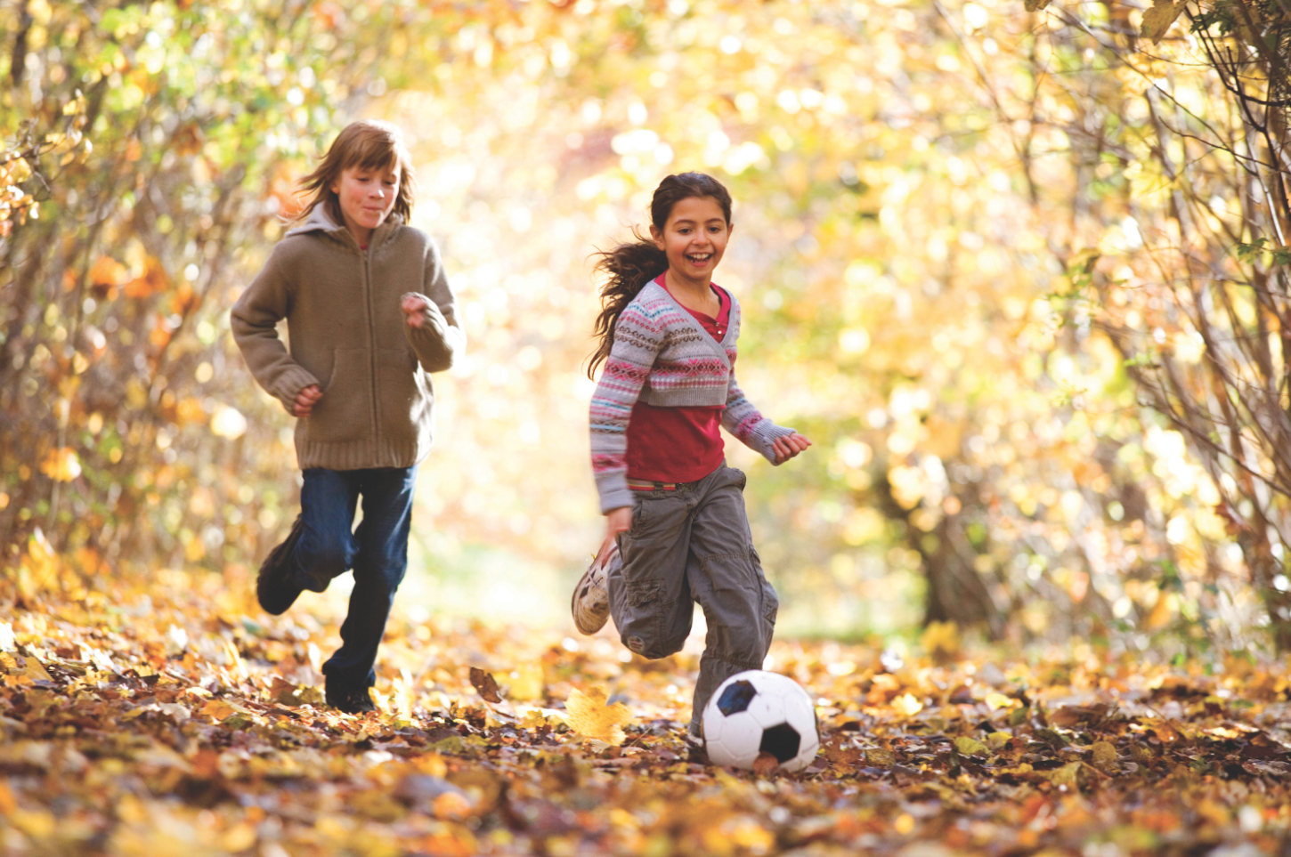

игры с другими детьми. Придумайте для своего ребенка увлекательную игру, например можно задавать ему вопросы кто из животных как ходит, а ребенок будет демонстрировать, а затем поменяться ролями. Можно взять с собой на прогулку любимого игрушечного зайца и учить его прыгать..
Если рядом с Вами играют еще дети, устройте между ними веселые соревнования с помощью игры в мячик, например кто дальше мячик бросит, у кого он выше прыгнет, бросить мячик в высоту и поймать, покатить вперед и постараться догнать, положить на дорожке пару камушков и попробовать прокатить мячик между ними. Если Вы гуляете вдвоем с ребенком, посоревнуйтесь с ним, только не

забывайте проигрывать, чтобы не лишать ребенка удовольствия от завоеванной в борьбе победы. Осенью погода нас радует дождями и лужами, сделайте дома с ребенком кораблик и пустите его вдвоем в дальнее плаванье по луже или канаве. Пусть ребенок нарисует якорь и иллюминаторы, придумает имя кораблю, спустите его торжественно на воду и понаблюдайте, куда он поплывет. Придумайте с ребенком увлекательную историю о путешествии Вашего кораблика.

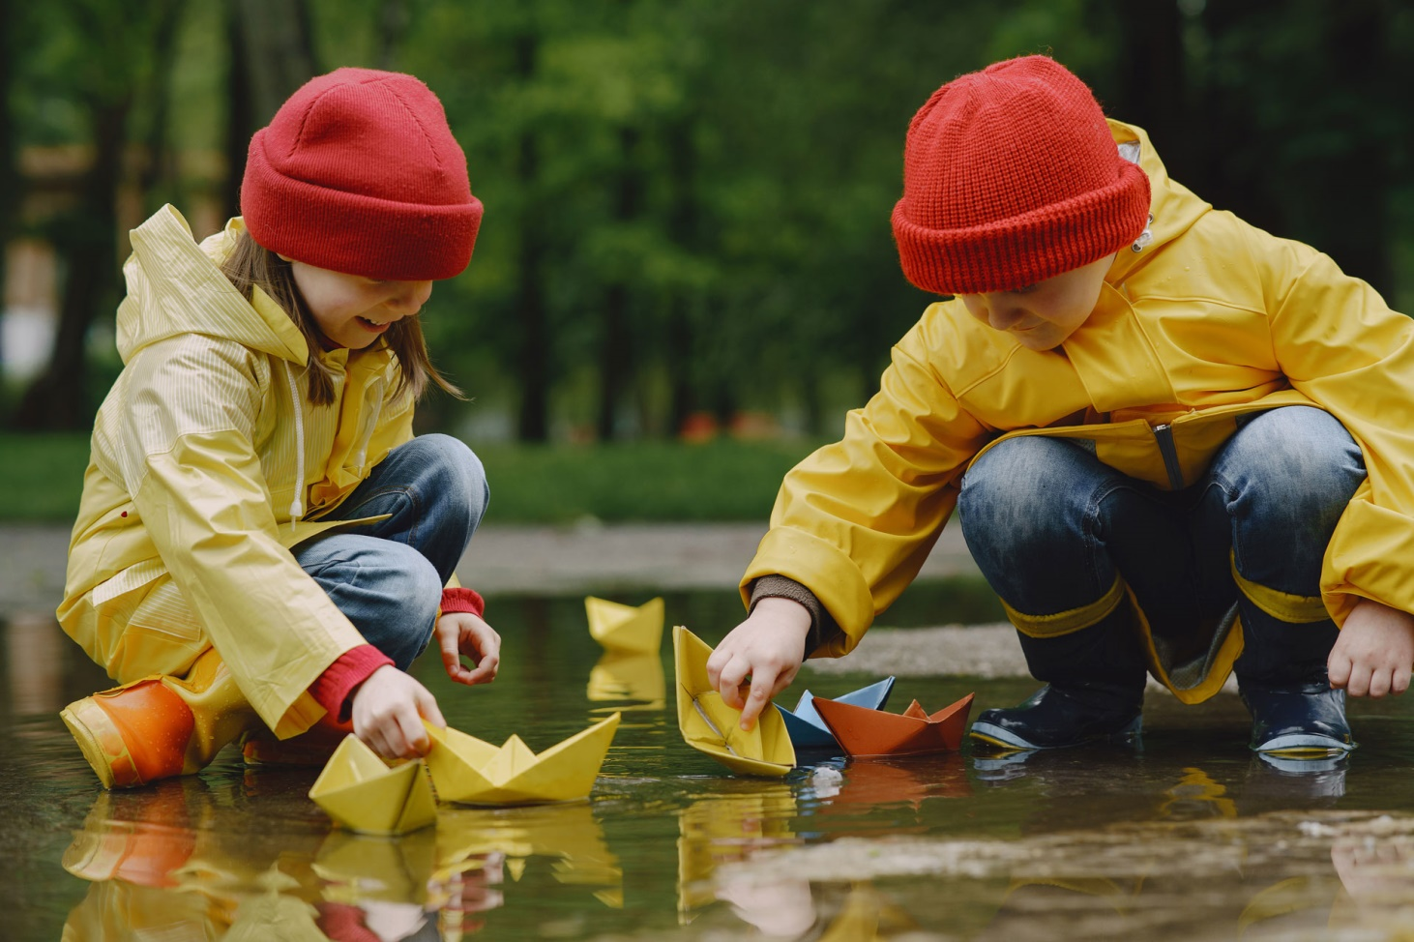

Существует масса увлекательных подвижных групповых игр для детей, это: квач, жмурки, съедобное-несъедобное, солнышко и дождик, волк и гуси, спящий пес, змейка и многие другие.
«Листочки»
Есть и простые, но очень полезные игры для детей осенью на улице. Особой популярностью пользуется игра «Листочки».

Вместе с малышом собираются листья различных деревьев, при этом обязательно определяется и называется дерево, с которого листочек упал. Малышу можно предложить поднять листочек и поискать в парке дерево, на котором растут (или с которого опадают) точно такие листочки. Сравнить опавшие листья и те, которые еще остались на деревьях. Игру можно усложнить, добавив в нее в качестве поискового материала желуди, орехи, шишки и др. плоды деревьев.

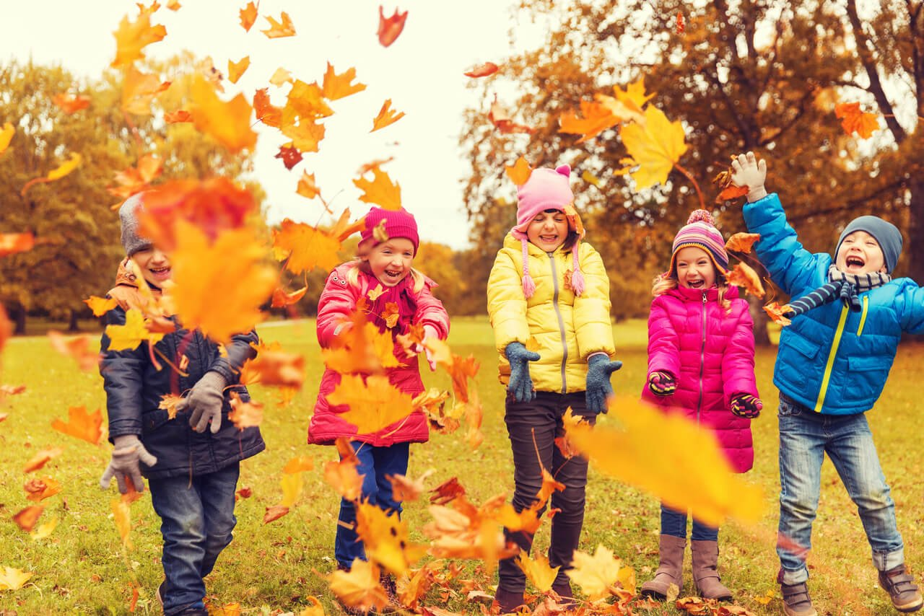

«Съедобное – несъедобное»
Игры для детей осенью на улице можно организовывать и по принципу игры «Съедобное – несъедобное». В игру включается несколько детей. По очереди каждому водящим бросается мяч и называется какой-нибудь предмет. Если это названное слово пригодно к употреблению в пищу – мяч ловится, если нет – отбрасывается.

В качестве слов для игры осенью лучше использовать название овощей, фруктов, различных растений, огородных культур и т. д.
Какая же осень без листьев? Когда деревья скинули листву, а дожди ещё не превратили эту золотую шуршащую массу в кучу пожухлых, залежавшихся листьев, сыграйте с вашим чадом в интересную игру. Для начала найдите или сами соберите кучу листвы, соберите ее в горку. Спрячьте в ней несколько игрушек небольшого размера. Ну что же, все приготовления готовы. Теперь можно приступать к игре. Необходимо найти все спрятанные игрушки в этой горе листвы. Победителем станет тот, кто первый найдёт все игрушки, либо у кого большее количество. Эта интересная игра развивает моторику ребёнка и не даёт ему замёрзнуть во время прогулки. А также доставит массу радости и удовольствия от валяния в листве. К тому же, мама, приучив валяться только во время игры, не будет иметь проблем в остальное время.

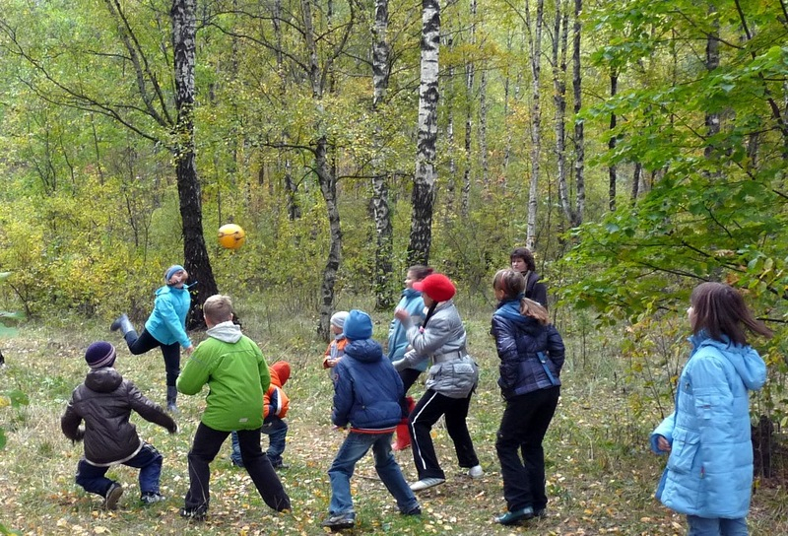

Куда же без мяча и даже осенью он актуален, при условии сухой погоды. Папе можно предложить сыграть в футбол, но и активная мама может составить компанию ребёнку. Если детей во дворе много, то предложите интересные соревнования. Например, кто выше его подкинет, кто бросит мячик дальше, у кого он подпрыгнет выше. Во время этих соревнований дети бегают, прыгают и получают массу удовольствия от общения.

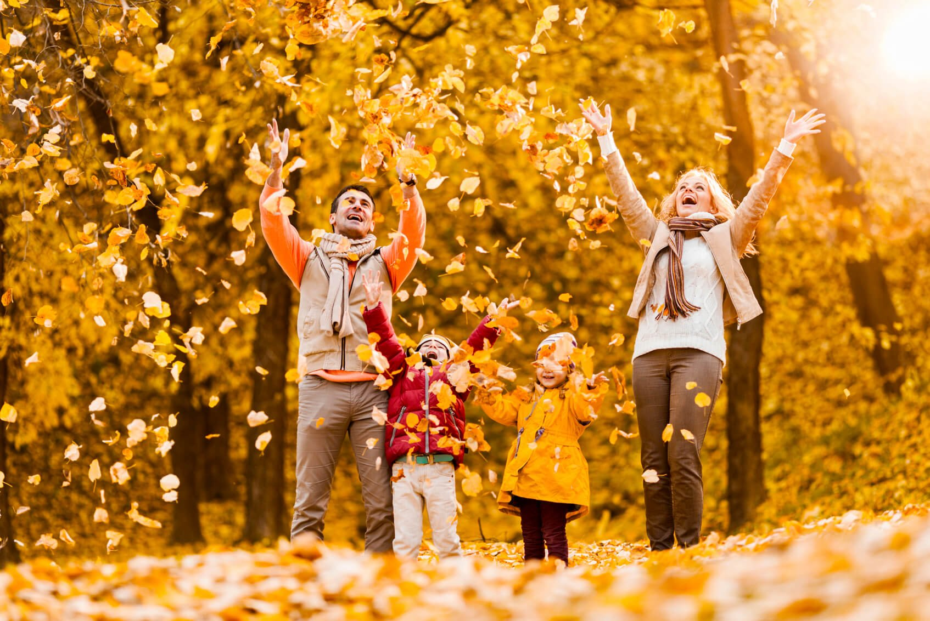

Помните, прогулки полезны не только для детей, но и для родителей. Не забывайте, что во время прогулок вы не только общаетесь с вашим ребёнком, но и обучаете его. Учите познавать мир, а так же самих себя. Ведь дети копируют взрослых и их поведение, чем больше вы будете проводить время со своим ребёнком и уделять ему внимание, тем больше он вам в итоге отдаст своей любви. В любое время года можно заинтересовать свое чадо прогулкой по парку, лесу и даже во дворе найти ему (ей) занятие. С помощью игры вы убережёте ребёнка от травм, поднимите иммунитет, расширите кругозор, научите общению с детьми, а также обучитесь сами, получите массу положительных эмоций и позитива.
Осень — не время унывать.

